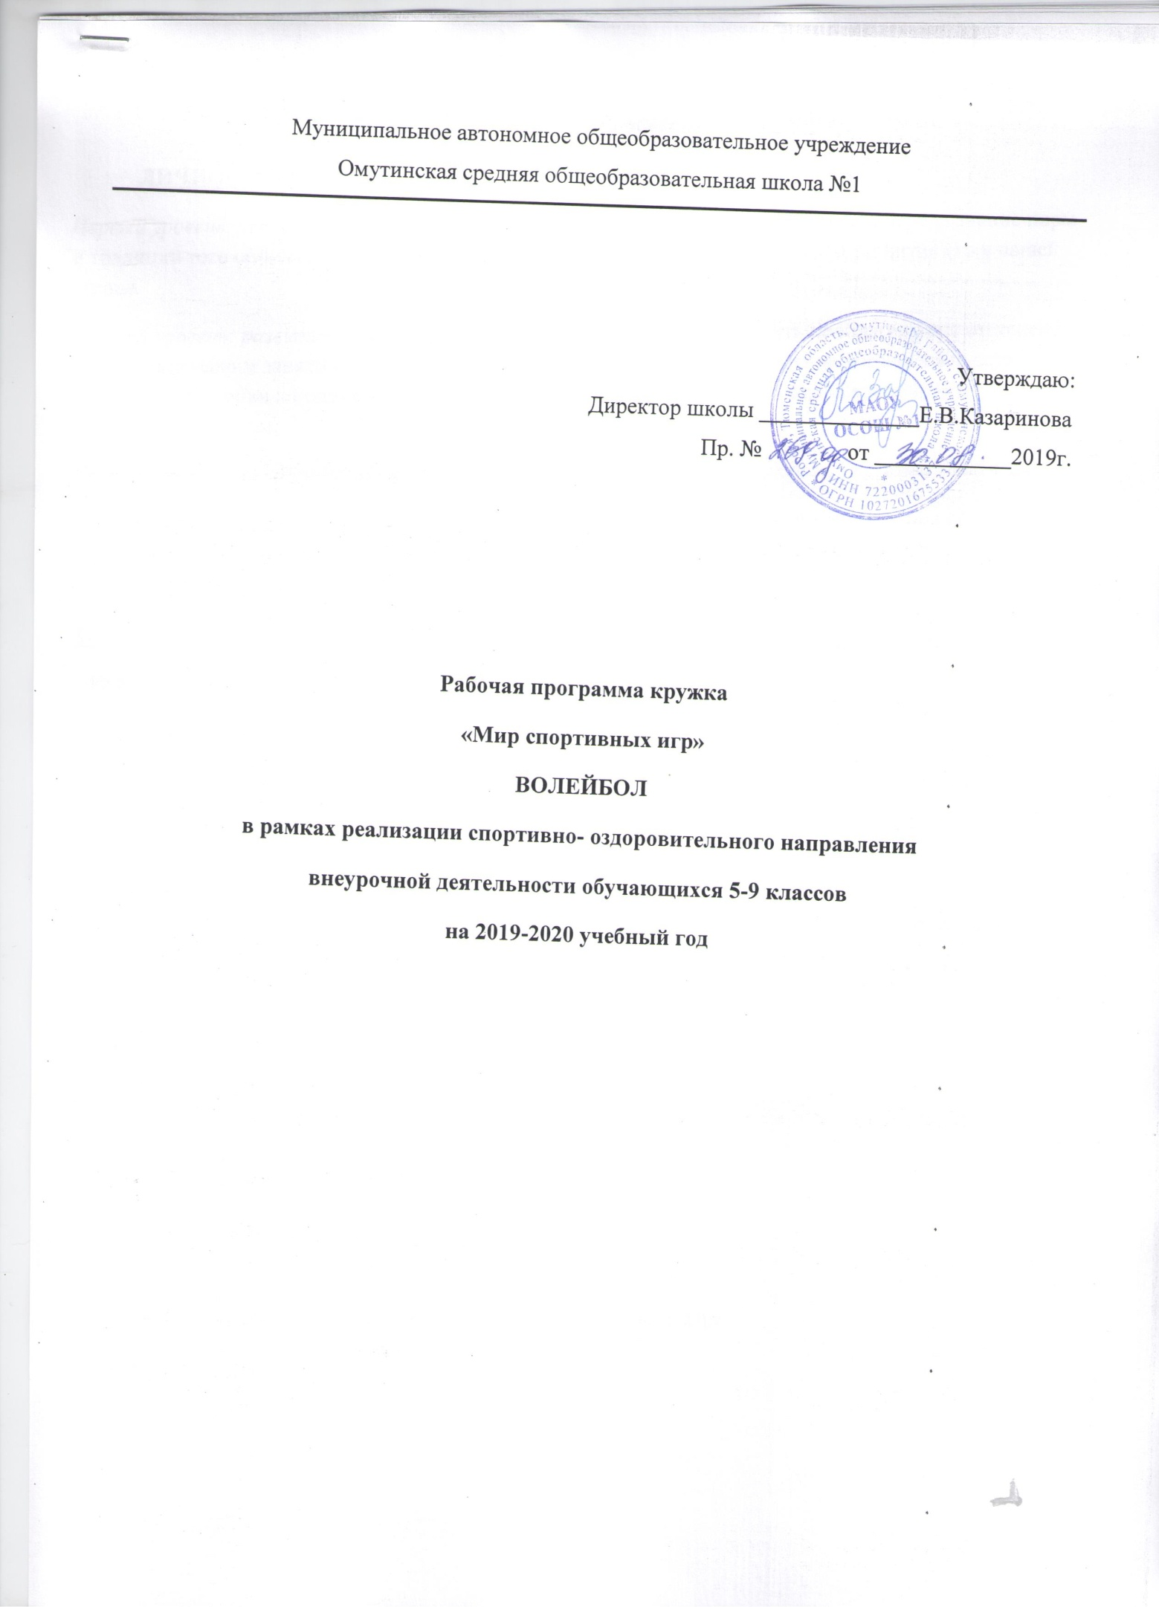
Планируемые результаты освоения программы
ЛИЧНОСТНЫЕ.
Первый уровень: усвоение школьником социально значимых знаний. Это в первую очередь знание норм и традиций того общества, в котором он живёт. Знание об истории волейбола и развития его в нашей стране.
Второй уровень: развитие социально значимых отношений. Формировать положительное отношение к систематическим занятиям волейболом. Учить взаимоотношению в команде. Развивать чувство патриотизма, любви к Родине и физическому труду. Учить ценить своё здоровье и неприязнь к вредным привычкам.
Третий уровень: приобретение школьником опыта осуществления социально значимых действий
Понимать роль волейбола в укреплении здоровья. Научить школьников самостоятельно составлять свой режим дня и график тренировок. Уметь самостоятельно подбирать упражнения для своего физического развития.
ПРЕДМЕТНЫЕ
- Иметь представление об истории развития волейбола в России;
- О правилах личной гигиены, профилактики травматизма
- Технически правильно выполнять двигательные действия в волейболе.
- Играть в волейбол по упрощенным правилам.
МЕТАПРЕДМЕТНЫЕ
Учащиеся научатся:
- Следовать при выполнении задания инструкциям учителя
- Понимать цель выполняемых действий
- Различать подвижные и спортивные игры

Учащиеся получат возможность научиться:
- Принимать решения связанные с игровыми действиями;
- Взаимодействовать друг с другом на площадке
- Договариваться и приходить к общему решению, работая в паре.

2. Содержание курса
Перемещения
1 Стойка игрока (исходные положения)
2 Перемещение в стойке приставными шагами: правым, левым боком, лицом вперед
3 Сочетание способов перемещений (бег, остановки, повороты, прыжки вверх)
Передачи мяча
1 Передача сверху двумя руками вперед-вверх (в опорном положении)
2 Передача сверху двумя руками в прыжке (вдоль сетки и через сетку)
3 Передача сверху двумя руками, стоя спиной в направлении передачи
4 Передача мяча снизу двумя руками над собой
5 Передача мяча снизу двумя руками в парах
Подачи мяча
1 Нижняя прямая
2 Верхняя прямая
3 Подача в прыжке
Атакующие удары (нападающий удар)
1 Прямой нападающий удар (по ходу)
2 Нападающий удар с переводом вправо (влево)
Прием мяча
1 Прием мяча снизу двумя руками
2 Прием мяча сверху двумя руками
3 Прием мяча, отраженного сеткой
Блокирование атакующих ударов
1 Одиночное блокирование
2 Групповое блокирование (вдвоем, втроем)
3 Страховка при блокировании
Тактические игры
1 Индивидуальные тактические действия в нападении, защите
2 Групповые тактические действия в нападении, защите
3 Командные тактические действия в нападении, защите
4 Двухсторонняя учебная игра
Подвижные игры и эстафеты
1 Игры и эстафеты на закрепление и совершенствование технических приемов и тактических действий
2 Игры развивающие физические способности
Физическая подготовка
- Развитие скоростных, скоростно-силовых, координационных способностей, выносливости, гибкости
Судейская практика
- Судейство учебной игры в волейбол
Формы проведения занятий и виды деятельности
Однонаправленные занятия | Посвящены только одному из компонентов подготовки волейболиста: техническому, тактическому или физическому
Комбинированные занятия | Включают два-три компонента в различных сочетаниях: техническая и физическая подготовка; техническая и тактическая подготовка; техническая, физическая и тактическая подготовка
Целостно-игровые занятия | Построены на учебной двусторонней игре в волейбол по упрощённым правилам, с соблюдением основных правил
Контрольные занятия | Приём нормативов у занимающихся, выполнение контрольных упражнений (двигательных заданий) с целью получения данных об уровне технико-тактической и физической подготовленности занимающихся

Тематическое планирование «Волейбол»
5 класс
№ | Тема | Кол-во часов
1 | Перемещения | 9
2 | Верхняя передача | 6
3 | Нижняя передача | 6
4 | Приём мяча | 4
5 | Подвижные игры и эстафеты | 9
6 | Физическая подготовка в процессе занятия
 | Итого | 34

Тематическое планирование
6 класс
№ | Тема | Кол-во часов
1 | Индивидуальные тактические действия в защите | 7
2 | Закрепление техники верхней передачи | 6
3 | Закрепление техники нижней передачи | 6
4 | Верхняя прямая подача | 4
5 | Закрепление техники приёма мяча с подачи | 3
6 | Подвижные игры и эстафеты. Двусторонняя учебная игра | 8
7 | Физическая подготовка в процессе занятия
 | Итого | 34

Тематическое планирование 7 класс
№ | Тема | Кол-во часов
1 | Индивидуальные тактические действия в нападении | 7
2 | Закрепление техники верхней передачи | 6
3 | Закрепление техники нижней передачи | 6
4 | Верхняя прямая подача | 4
5 | Закрепление техники приёма мяча с подачи | 3
6 | Подвижные игры и эстафеты. Двусторонняя учебная игра | 8
7 | Физическая подготовка в процессе занятия
 | Итого | 34

Тематическое планирование 8 класс
№ | Тема | Кол-во часов
1 | Совершенствование техники верхней, нижней передачи | 4
2 | Прямой нападающий удар | 8
3 | Совершенствование верхней прямой подачи | 5
4 | Совершенствование приёма мяча с подачи и в защите | 4
5 | Двусторонняя учебная игра | 5
6 | Одиночное блокирование | 4
7 | Страховка при блокировании | 4
8 | Физическая подготовка в процессе занятия
 | Итого | 34

Тематическое планирование, 9 класс
№ | Тема | Кол-во часов
1 | Верхняя передача двумя руками в прыжке | 5
2 | Прямой нападающий удар | 5
3 | Верхняя, нижняя передача двумя руками назад | 6
4 | Совершенствование приёма мяча с подачи и в защите | 4
5 | Двусторонняя учебная игра | 7
6 | Одиночное блокирование и страховка | 4
7 | Командные тактические действия в нападении и защите | 3
 | Физическая подготовка в процессе занятия
 | Итого | 34

